УТВЕРЖДАЮ

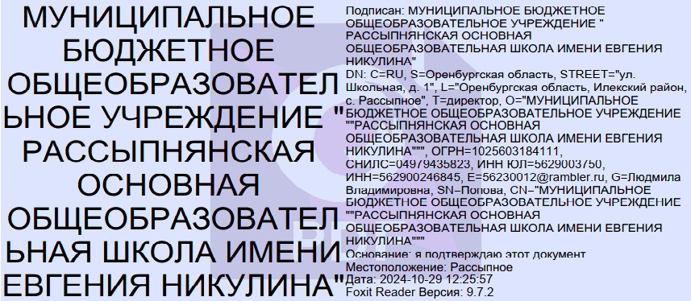

Директор МБОУ «Рассыпнянская ООШ»

_____________Л.В. Попова

Приказ №130 от «25» декабря 2024г.

**План проведения зимних каникул**

**в 2024 – 2025 учебном году в МБОУ «Рассыпнянская ООШ»**

**с 28.12.2024 г. по 08.01.2025 г.**

|  |  |  |  |  |  |
| --- | --- | --- | --- | --- | --- |
| **№ п/п** | **Мероприятие** | **Дата и время проведения** | **Место и формат проведения** | **Категория участников** | **Ответственные** |
| **Организационно-методическая работа** | | | | | |
| 1 | Оперативное совещание «Организация зимних каникул» для классных руководителей.  Инструктаж работников школы и ответственных лиц из числа администрации школы: о требованиях к обеспечению безопасности и сохранности здания и имущества учреждения;  действиях при обнаружении взрывчатых веществ, взрывных и подозрительных устройств;  первоочередных действиях при угрозе террористического акта | 25.12.2024 | Актовый зал | Педагогический коллектив | Попова Л.В.,  Ильин Н.А. |
| 2 | Классные часы «Каникулы с пользой».  Инструктаж обучающихся по правилам ТБ, ПБ, ДД, поведения при гололедице, вблизи водоемов, железнодорожного транспорта, катания со склонов оврагов и водоемов в целях предупреждения травматизма, недопущения использования пиротехнических средств, фейерверков при проведении новогодних мероприятий | 26.12.2024 | В соответствии с графиком проведения классных часов | Обучающиеся 1–9 классов | Классные руководители 1–9 классов |
| 3 | Оформление информационного стенда «Каникулы. Зима-2025». Размещение информации на странице во «Вконтакте» и на сайте школы | До 27.12.2024 | – | – | Артемьева А.А.  Елисова К.В. |
| **Новогодние мероприятия** | | | | | |
| 4 | Мастер – класс в технике квиллинга «Снежинка» | 28.12.2024 |  | Обучающиеся 1-3 классов | Камышанова Е.В. |
| 5 | Интеллектуальная онлайн – викторина «Путешествие по зимним сказкам» | 03.01.2025 |  | Обучающиеся 4-5 классов | Елисов В.П. |
| 6 | Викторина «Что вы знаете о символах и традициях Рождества и Нового года?» | 06.01.2025 |  | Обучающиеся 6-7 классов | Елисова С.А. |
| 7 | Просмотр обучающего мультфильма «Ты сегодня остался дома один» | 08.01.2025 |  | 8-9 классов | Секретева Н.Ю. |
| **Спортивно-оздоровительные мероприятия** | | | | | |
| 8 | Спортивно-игровая программа «Проказы матушки зимы» | 03.01.2025  11:00 - 13:00 | Школьный стадион | Обучающиеся 1–4-х классов | Елисова К.В. |
| 9 | Спортивное мероприятие «Зимние забавы» | 06.01.2023  11:00–13:00 | Спортивный зал | Обучающиеся 5-9 классов | Ильин Н.А. |
| **Социально значимые мероприятия** | | | | | |
| 10 | Акция «Забота». Поздравление ветеранов педагогического труда с новогодними праздниками | 05.01.2024  11:00—13:00 | – | Волонтерский отряд | Кузьмич Т.Н., Артемьева А.А. |
| 11 | Работа по формированию первичного отделения РДДМ «Движение первых» (работа с родителями, обучающимися — лидерами классов), помощь в регистрации для новых участников | В течение каникул | – | Обучающиеся 5–9-х классов | Артемьева А.А., председатель первичного отделения РДДМ Секретева Виктория |
| **Работа сельской библиотеки** | | | | | |
| 12 | «Мир дому твоему: традиции и обычаи» час общения | 04.01.2025 г. | Сельская библиотека | Обучающиеся 1-9 классов | Семиенова Е.А |
| 13 | «В мире нет милей и краше песен и преданий наших» вечер фольклора | 05.01.2025 г. | Сельская библиотека | Обучающиеся 1-9 классов | Семиенова Е.А |
| 14 | «Встречаем Рождество» вечер православия | 06.01.2025 г. | Сельская библиотека | Обучающиеся 1-9 классов | Семиенова Е.А |
| **Классные мероприятия** | | | | | |
| 15 | «Пришла волшебница Зима». Конкурс рисунков | 28.12.2024-  06.01.2025 г. | Онлайн-формат | Обучающиеся 5-7 классов | Классные руководители Бабаева Л.Г., Кузьмич Т.Н., Ильин Н.А. |
| 16 | Конкурс «Лучшая новогодняя снежинка» | 28.12.2024 г.-  03.01.2025 г. | Онлайн-формат | Обучающиеся 2-4 классов | Классные руководители Камышанова Е.В. и Елисова К.В. |
| 17 | Мастер-класс «Открытка к Рождеству» | 06.01.2024 | Онлайн-формат | Обучающиеся 1 класса | Классный руководитель Артемьева А.А |
| 18 | Конкурс «Лучшее окно моего дома. Тема новогодняя» | 28.12.2024-  06.01.2025 г. | Онлайн-формат | Обучающиеся 8-9 классы | Классные руководители Секретева Н.Ю. и Елисов В.П. |
| **Работа с детьми, семьями социального риска и находящимися в трудной жизненной ситуации, состоящими на учете** | | | | | |
| 19 | Посещение неблагополучных семей и детей группы риска на дому | В течение каникул | – | – | Зам. Директора по ВР Елисова К.В. классные руководители |
| 20 | Тренинг «Я могу!». Способы преодоления жизненных трудностей | 04.01.2024 | Онлайн-формат | Обучающиеся 6–9-х классов | Педагог-психолог Бабаева Л.Г. |
| **Работа с педагогическими кадрами** | | | | | |
| 21 | Заседание педагогического совета об итогах первого полугодия 2024/25 учебного года | 27.12.2024  09:00 | Актовый зал | Педагогический коллектив | Зам.директора по УВР Секретева Н.Ю. |
| **Работа ДК села Рассыпное** | | | | | |
| 22 | Дискотека «Новогодняя симфония» (пушкинская карта) | 28.12.2024 г.  20:00 | ДК | Обучающиеся 8-9 классов | Горшенина Т.А. |